北京理工大学珠海学院

关于体育课程考试补充通知

2011级相关学生：
本学期受天气及个别专业金工实习的影响，致使2011级部分学生的体育课程没有完成结课考试，请于7月5日前自行与任课教师联系，完成考试，否则按旷考处理，后果自负。


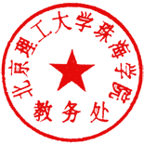
体育部 教务处
2013年6月26日

